Unité 1: Bonjour! Moi, je suis …

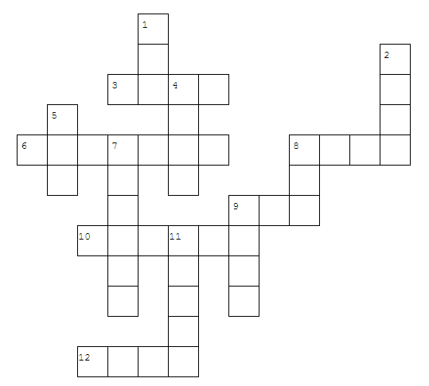

**Horizontaal Verticaal**

**3.** vijf = **1.** ja =

**6.** hallo, goedendag = **2.** acht =

**8.** zeven = **4.** negen =

**9.** tien = **5.** nee =

**10.** vier = **7.** Ik ben =

**12.** jij bent = **8.** zes =

**9.** twee =

**11.** drie =